МИНИСТЕРСТВО ОБРАЗОВАНИЯ И НАУКИ РОССИЙСКОЙ ФЕДЕРАЦИИ

Федеральное государственное автономное образовательное учреждение

высшего профессионального образования

«Сибирский федеральный университет»

Лесосибирский педагогический институт –

филиал федерального государственного автономного образовательного учреждения

высшего профессионального образования

«Сибирский федеральный университет»

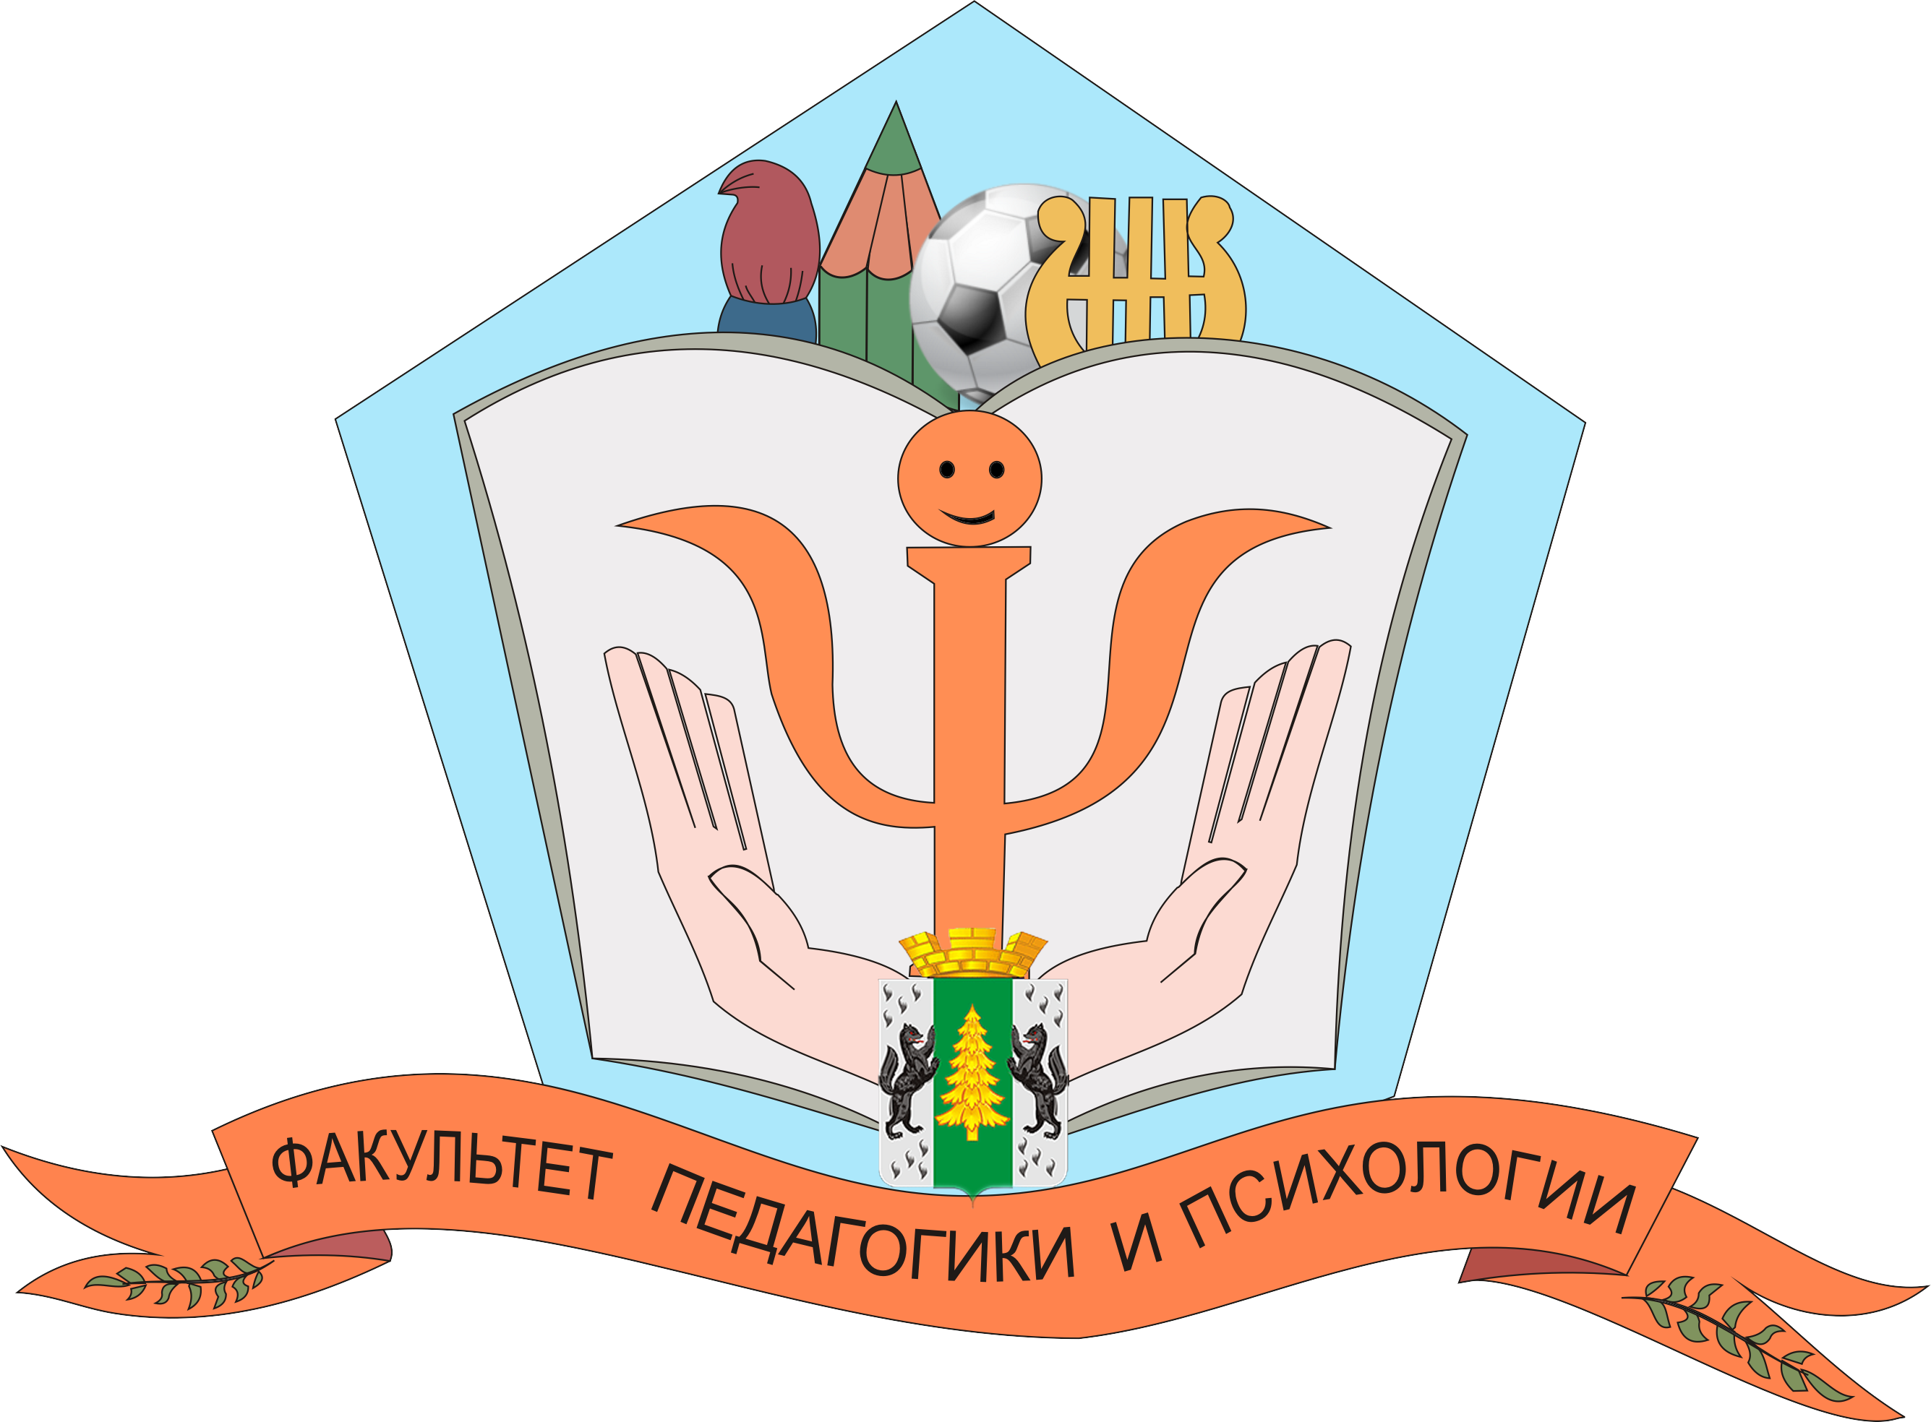

Факультет педагогики и психологии

Кафедра психологии развития личности

ИНФОРМАЦИОННОЕ ПИСЬМО
о VIII региональной олимпиаде по психологии
для школьников
февраль - апрель 2014 г.

УВАЖАЕМЫЕ КОЛЛЕГИ!

Приглашаем учащихся 9-11 классов Вашего учебного заведения принять участие в VIII региональной олимпиаде по психологии для школьников, которая будет проходить с 10 февраля по 26 апреля 2014 года на базе факультета педагогики и психологии Лесосибирского педагогического института – филиала Сибирского федерального университета.
Учредителями Олимпиады являются:
- Лесосибирский педагогический институт – филиал СФУ;
- факультет педагогики и психологии;
- кафедра психологии развития личности.
Олимпиада проводится при поддержке Отдела образования администрации г. Лесосибирска.
Участники Олимпиады: школьники 9-11 классов. Условие участия – интерес к психологии, склонность анализировать и объяснять человеческое поведение. Количество участников от образовательного учреждения не ограничено.
Олимпиада проводится с целью:
- популяризации психологических знаний;
- организации интеллектуального общения учащихся, занимающихся исследовательской работой в области психологической науки;
- привлечения творческой молодежи для получения образования на факультете педагогики и психологии.
Задачи Олимпиады:
- развивать познавательный интерес учащихся образовательных учреждений в области психологии;
- способствовать профессиональному самоопределению учащихся старших классов;
- осуществлять преемственность общеобразовательной и высшей школы, привлекая к работе с учащимися ученых, специалистов высшей школы;
- привлечь потенциальных абитуриентов на факультет педагогики и психологии ЛПИ – филиала СФУ;
- способствовать укреплению научных и образовательных связей с образовательными учреждениями гг. Лесосибирска, Енисейска, Енисейского, Казачинского, Пировского и др. районов Красноярского края.
Научно-методическое руководство Олимпиадой осуществляет ЛПИ – филиал СФУ, факультет педагогики и психологии, кафедра психологии развития личности Лесосибирского педагогического института – филиала Сибирского федерального университета.
Порядок проведения Олимпиады
VIII региональная Олимпиада по психологии для школьников проводится с 10 февраля по 26 апреля 2014 г. Подготовку и проведение Олимпиады осуществляют ЛПИ – филиал СФУ, факультет педагогики и психологии, кафедра психологии развития личности.
Для проведения Олимпиады формируется оргкомитет, включающий в себя представителей учредителей. Оргкомитет определяет форму, порядок, сроки проведения и задания олимпиады; регистрирует заявки на участие в Олимпиаде; утверждает результаты Олимпиады.
Для подведения итогов Олимпиады формируется Жюри из числа преподавателей кафедры психологии развития личности. Жюри качественно проверяет работы участников в соответствии с критериями оценки каждого конкурсного задания и определяет победителей Олимпиады.
Организация Олимпиады
Олимпиада проводится в два тура.
I заочный тур Олимпиады включает выполнение заданий по психологии, разработанных кафедрой психологии развития личности факультета педагогики и психологии ЛПИ – филиала СФУ и проводится с 10 февраля по 21 апреля 2014 года. Для участия в заочном туре Олимпиады школьнику необходимо самостоятельно либо под руководством педагога-психолога в срок до 21 апреля 2014 года (включительно) прислать свои варианты ответов на задания Олимпиады (работа оформляется на листах формата А4 в электронном варианте) вместе с заявкой на участие в Олимпиаде по электронному адресу ShulakovaOA@mail.ru.
По итоговой сумме баллов, набранной за выполнение пяти заданий в I заочном туре Олимпиады, определяется победитель I заочного тура региональной олимпиады по психологии для школьников. По итогам выполнения отдельных заданий I заочного тура Олимпиады определяются победители в следующих номинациях: «Психологическая компетентность», «Психологическое исследование», «Психологическая интерпретация», «Психологический анализ».
II очный тур Олимпиады предусматривает индивидуальное тестирование школьников по общим вопросам психологии. Задания теоретического тура участники получат непосредственно на Олимпиаде. Продолжительность теоретического тура – 1,5 часа. Во II очном туре Олимпиады предусматривается индивидуальное первенство участников.
По итогам участия во II очном туре Олимпиады определяется победитель Олимпиады, занявший I место (по сумме баллов в индивидуальном тестировании), и призеры Олимпиады – II и III место.
По итогам I заочного и II очного туров Олимпиады жюри определяет победителя в номинации «Гран-при Олимпиады».
Всем участникам Олимпиады вручаются сертификаты участника.
II очный тур Олимпиады проводится 26 апреля 2014 года в г.Лесосибирске на базе факультета педагогики и психологии Лесосибирского педагогического института – филиала Сибирского федерального университета. Для участия во II туре приглашаются участники I заочного тура Олимпиады, а также учащиеся 9-11 классов, желающие принять участие только в очном туре Олимпиады.
Заявки на участие во II очном туре Олимпиады необходимо отправить по электронной почте (e-mail: ShulakovaOA@mail.ru) до 23 апреля 2014 года.

Образец оформления заявки для участия в I заочном туре Олимпиады:
Фамилия, имя, отчество учащегося
Домашний адрес (с индексом)
Контактный телефон (с кодом населенного пункта) или сотовый
Полное название учебного заведения
Место учебы: (класс)
Адрес, телефон, факс, e-mail учебного заведения
Фамилия, имя, отчество директора
Фамилия, имя, отчество педагога–психолога
Я намереваюсь (нужное подчеркнуть):
а) принять участие в I заочном туре Олимпиады;
б) принять участие во II очном туре Олимпиады;
в) принять участие в I заочном и во II очном турах Олимпиады

Образец оформления заявки для участия во II очном туре Олимпиады
Фамилия, имя, отчество учащегося
Домашний адрес (с индексом)
Контактный телефон (с кодом населенного пункта) или сотовый
Полное название учебного заведения
Место учебы: (класс)
Адрес, телефон, факс, e-mail учебного заведения
Фамилия, имя, отчество директора
Фамилия, имя, отчество педагога–психолога

Куратор Олимпиады: канд. психол. наук, доцент кафедры психологии развития личности, зам. декана факультета педагогики и психологии Бенькова Оксана Анатольевна.
Раб. тел. 8(39145)60010; сот. тел. 89233408008, e-mail: ShulakovaOA@mail.ru.

Дополнительная информация
Почтовый адрес:
662544 Лесосибирск, ул. Победы, д.42; ЛПИ – филиал СФУ, факультет педагогики и психологии
Тел./факс 8 (39145) 62791 (приемная зам. директора по УР) только для письменных заявок;
Тел. 8 (39145) 60010 (деканат факультета педагогики и психологии)
e-mail: ShulakovaOA@mail.ru

Программа проведения
очного тура
VII региональной олимпиады по психологии
среди старшеклассников

17 мая 2013 г.

ЛПИ – филиал СФУ
факультет педагогики и психологии
(корпус №2)

13.00 – 13.30 – регистрация участников Олимпиады
(ЛПИ – филиал СФУ, корпус фПиП, 1 этаж, фойе)
13.30 – 15.00 – открытие Олимпиады, теоретический очный тур
(ЛПИ – филиал СФУ, корпус фПиП, 3 этаж; аудитории 3.15, 3.19)
15.00 – 15.15 – перерыв
15.15 – 16.30 – «От сессии до сессии живут студенты весело!» - выступление студентов
факультета педагогики и психологии
(ЛПИ – филиал СФУ, корпус фПиП, 2 этаж; ауд. 2.12)
16.30– 17.00 – закрытие олимпиады, подведение итогов; награждение победителей,
вручение сертификатов участникам олимпиады
(ЛПИ – филиал СФУ, корпус фПиП, 2 этаж; ауд. 2.12)



